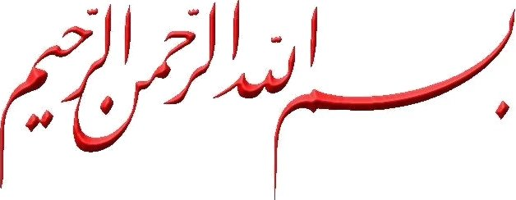
كتب مقترحة للقراءة في الإجازة لثلاث مراحل
الفن | المرحلة الجامعية فما فوق | المرحلة الثانوية | المرحلة المتوسطة  والنابهين من الإبتدائية
التفسير | من سورة الأحقاف إلى الناس من "المصباح المنير" اختصار تفسير ابن كثير | من سورة الأحقاف إلى الناس من تفسير السعدي | من أول سورة المجادلة – نهاية المصحف، من كتاب تفسير القرآن للناشئين، لـ(د.عبدالحليم عويس، و علي عبدالمحسن جبر)
الحديث | قراءة متأنية لكتاب بهجة قلوب الأبرار للسعدي | حفظ وشرح الأربعين النووية لحمود المطر + أنس أبو لوز | حفظ الأربعين النووية
الفقه | قسم العبادات من الملخص الفقهي للشيخ الفوزان |  | ----------
السيرة | فقه السيرة للدكتور زيد الزيد | هذا الحبيب يا محب للجزائري | صور من حياة الصحابة للباشا
في الأدب والارتقاء بالأسلوب | ذكريات الطنطاوي  أو  وحي القلم للرافعي | روائع الطنطاوي، للألمعي (كتاب منتقى من عدة كتب للشيخ علي الطنطاوي : ). | هناك أكثر من سلسلة تصلح لطلاب الإبتدائي،منها:  1 ـ سلسة (أجمل القصص) ط.دار القاسم.  2 ـ سلسلة (أبطال الإسلام للفتيان والفتيات) ط.دار غراس.
الثقافة العامة | لا تحزن ، للقرني | حدائق ذات بهجة للقرني
تنبيه مهم:
ما لم تضع جدولاً يناسب وقتك ، وتحاسب فيه نفسك على تقصيرك، فستتفاجأ أن الأيام مضت عليك، وأنت لم تصل إلى هدفك، وتذكر ضرورة الالتجاء إلى الله دائماً، فإنه:
إذا لم يكن عون من الله للفتى *** فأول ما يجني عليه اجتهاده
وأكثر مِنْ:
(يا حي يا قيوم، بك أستغيث، فأصلح لي شأني كله، ولا تكلني إلى نفسي طرفة عين)

